1. Junginiai, kurių formulė (I), arba tautomerai, racematai, enantiomerai, diastereoizomerai ir jų mišiniai ir jų farmaciniu požiūriu priimtinos druskos:
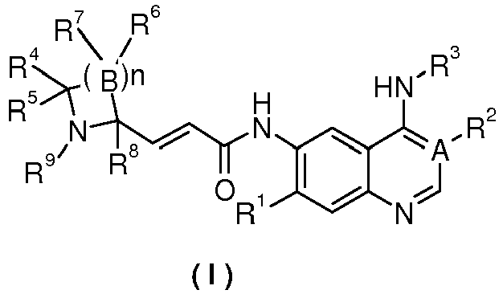
kur
A yra parinktas iš grupės, susidedančios iš anglies atomo arba azoto atomo;
kai A yra anglies atomas, R¹ yra parinktas iš grupės, susidedančios iš vandenilio arba
alkoksilo; kur minėtas alkoksilas yra pasirinktinai dar pakeistas viena arba daugiau grupių, parinktų iš grupės, susidedančios iš halogeno arba alkoksilo; R² yra ciano grupė;
kai A yra azoto atomas, R¹ yra parinktas iš grupės, susidedančios iš vandenilio arba alkoksilo; kur minėtas alkoksilas yra pasirinktinai dar pakeistas viena arba daugiau grupių, parinktų iš grupės, susidedančios iš halogeno arba alkoksilo; R² nėra;
R³ yra radikalas, turintis tokią formulę:
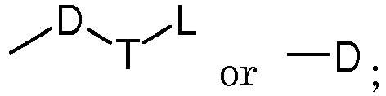 arba
kur:
D yra pasirinktas iš grupės, susidedančios iš arilo arba heteroarilo, kur minėtas arilas arba heteroarilas yra kiekvienas nepriklausomai pasirinktinai papildomai pakeistas viena arba daugiau grupių, parinktų iš grupės, susidedančios iš halogeno, alkilo arba trifluormetilo;
T yra pasirinktas iš grupės, susidedančios iš -(CH₂)r-, -O(CH₂)r-, -NH(CH₂)r- arba -S(O)r(CH₂)r-;
L yra parinktas iš grupės, susidedančios iš arilo arba heteroarilo, kur minėtas arilas arba heteroarilas yra kiekvienas nepriklausomai pasirinktinai papildomai pakeistas viena arba daugiau grupių, parinktų iš grupės, susidedančios iš halogeno arba alkilo;
R⁴ ir R⁵ yra kiekvienas nepriklausomai parinktas iš grupės, susidedančios iš vandenilio, alkilo, alkoksilo, hidroksilo, hidroksialkilo, halogeno, karbonilo, amino grupės, ciano grupės, nitro grupės, karboksi grupės arba karboksilo esterio;
B yra parinktas iš grupės, susidedančios iš anglies atomo, deguonies atomo arba S(O)r;
kai B yra anglies atomas, R⁶ ir R⁷ kiekvienas nepriklausomai yra parinktas iš grupės, susidedančios iš vandenilio, alkilo, alkoksilo, hidroksilo, hidroksialkilo, halogeno, karbonilo, amino grupės, ciano grupės, nitro grupės, karboksi grupės arba karboksilo esterio;kai B yra deguonies atomas arba S(O)r, R⁶ ir R⁷ nėra;
R⁸ yra parinktas iš grupės, susidedančios iš vandenilio arba alkilo;
R⁹ yra parinktas iš grupės, susidedančios iš vandenilio, alkilo, arilo, karboksi grupės arba karboksilo esterio;
r yra 0, 1 arba 2; ir
n yra 1, 2, 3, 4 arba 5.

2. Junginiai pagal 1 punktą, arba tautomerai, racematai, enantiomerai, diastereoizomerai ir jų mišiniai bei jų farmaciniu požiūriu priimtinos druskos, įskaitant junginius, turinčius formulę (II) ir tautomerus, racematus, enantiomerus, diastereomerus ir jų mišinius ir jo farmaciniu požiūriu priimtinas druskas:
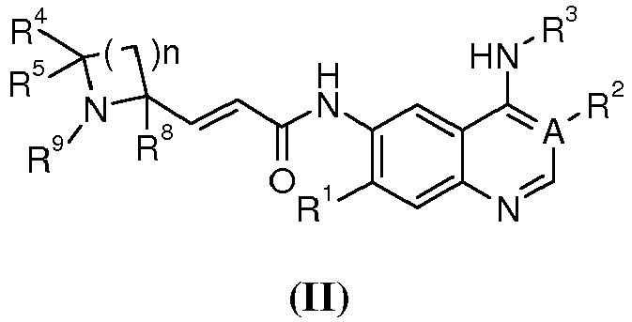
kur
A yra parinktas iš grupės, susidedančios iš anglies atomo arba azoto atomo;
kai A yra anglies atomas, R¹ yra parinktas iš grupės, susidedančios iš vandenilio arba alkoksilo; kur minėtas alkoksilas yra pasirinktinai dar pakeistas viena arba daugiau grupių, parinktų iš grupės, susidedančios iš halogeno arba alkoksilo;
R² yra ciano grupė;
kai A yra azoto atomas, R¹ yra parinktas iš grupės, susidedančios iš vandenilio arba alkoksilo; kur minėtas alkoksilas yra pasirinktinai dar pakeistas viena arba daugiau grupių, parinktų iš grupės, susidedančios iš halogeno arba alkoksilo;
R² nėra;
R³ yra radikalas, turintis tokią formulę:
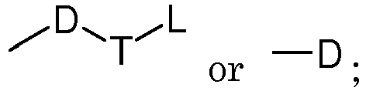 arba
kur
D yra pasirinktas iš grupės, susidedančios iš arilo arba heteroarilo, kur minėtas arilas arba heteroarilas yra kiekvienas nepriklausomai pasirinktinai papildomai pakeistas viena arba daugiau grupių, parinktų iš grupės, susidedančios iš halogeno, alkilo arba trifluormetilo;
T yra pasirinktas iš grupės, susidedančios iš -(CH₂)r-, -O(CH₂)r-, -NH(CH₂)r- arba -S(O)r(CH₂)r-;
L yra parinktas iš grupės, susidedančios iš arilo arba heteroarilo, kur minėtas arilas arba heteroarilas yra kiekvienas nepriklausomai pasirinktinai papildomai pakeistas viena arba daugiau grupių, parinktų iš grupės, susidedančios iš halogeno arba alkilo;
R⁴ ir R⁵ yra kiekvienas nepriklausomai parinktas iš grupės, susidedančios iš vandenilio, alkilo, alkoksilo, hidroksilo, hidroksialkilo, halogeno, karbonilo, amino grupės, ciano grupės, nitro grupės, karboksi grupės arba karboksilo esterio;
R⁸ yra parinktas iš grupės, susidedančios iš vandenilio arba alkilo;
R⁹ yra parinktas iš grupės, susidedančios iš vandenilio, alkilo, arilo, karboksi grupės arba karboksilo esterio;
r yra 0, 1 arba 2; ir
n yra 1, 2, 3, 4 arba 5.

3. Junginiai pagal 1 arba 2 punktą arba tautomerai, racematai, enantiomerai, diastereoizomerai ir jų mišiniai bei jų farmaciniu požiūriu priimtinos druskos, kur A yra anglies atomas, R¹ yra alkoksilas; R² yra ciano grupė.

4. Junginiai pagal 1 arba 2 punktą arba tautomerai, racematai, enantiomerai, diastereoizomerai ir jų mišiniai bei jų farmaciniu požiūriu priimtinos druskos, kur A yra azoto atomas, R¹ yra vandenilis; R² nėra.

5. Junginiai pagal bet kurį vieną iš 1-4 punktų arba tautomerai, racematai, enantiomerai, diastereoizomerai ir jų mišiniai bei jų farmaciniu požiūriu priimtinos druskos, kur n yra 2.

6. Junginiai pagal 1 punktą arba tautomerai, racematai, enantiomerai, diastereoizomerai ir jų mišiniai bei jų farmaciniu požiūriu priimtinos druskos, kur junginiai yra parinkti iš grupės, susidedančios iš:
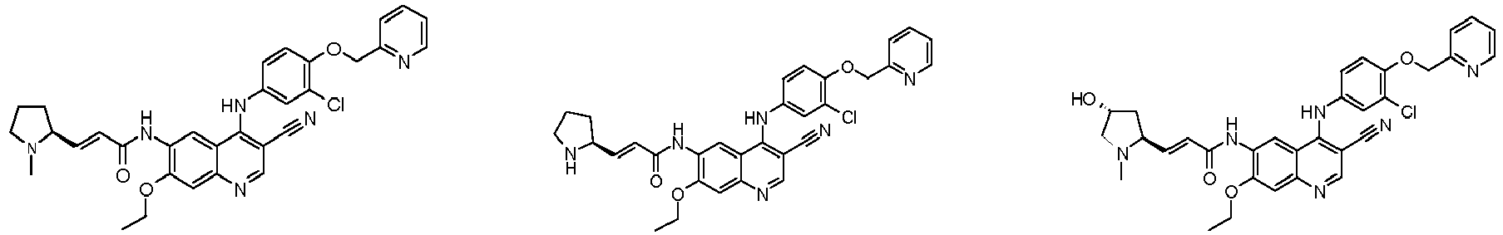
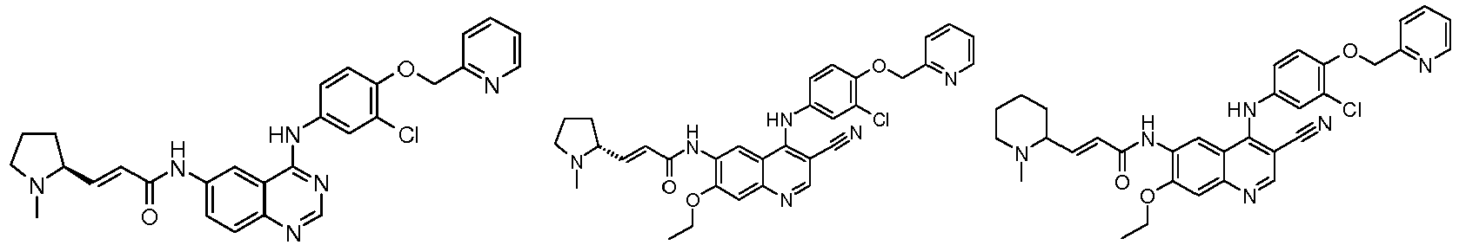
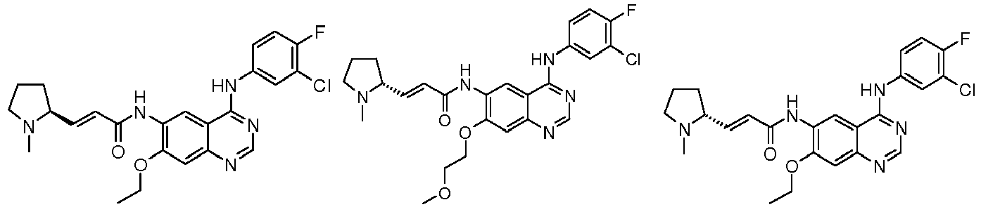
ir
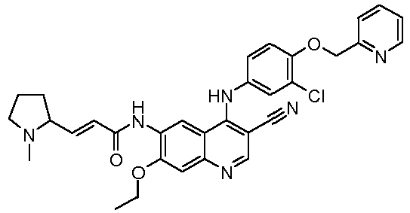

7. Junginiai, kurių formulė (IA),
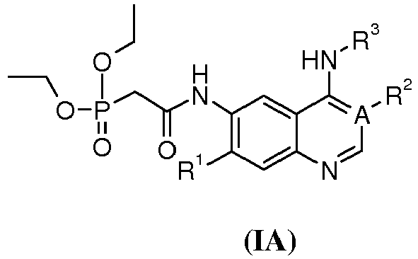
kur
A yra parinktas iš grupės, susidedančios iš anglies atomo arba azoto atomo;
kai A yra anglies atomas, R¹ yra parinktas iš grupės, susidedančios iš vandenilio arba alkoksilo; kur minėtas alkoksilas yra pasirinktinai dar pakeistas viena arba daugiau grupių, parinktų iš grupės, susidedančios iš halogeno arba alkoksilo;
R² yra ciano grupė;
kai A yra azoto atomas, R¹ yra parinktas iš grupės, susidedančios iš vandenilio arba alkoksilo; kur minėtas alkoksilas yra pasirinktinai dar pakeistas viena arba daugiau grupių, parinktų iš grupės, susidedančios iš halogeno arba alkoksilo;
R² nėra
R³ yra radikalas, turintis tokią formulę:
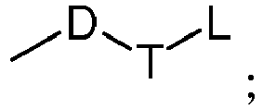
kur
D yra pasirinktas iš grupės, susidedančios iš arilo arba heteroarilo, kur minėtas arilas arba heteroarilas yra kiekvienas nepriklausomai pasirinktinai papildomai pakeistas viena arba daugiau grupių, parinktų iš grupės, susidedančios iš halogeno, alkilo arba trifluormetilo;
T yra pasirinktas iš grupės, susidedančios iš -(CH₂)r-, -O(CH₂)r-, -NH(CH₂)r- arba -S(O)r(CH₂)r-;
L yra parinktas iš grupės, susidedančios iš arilo arba heteroarilo, kur minėtas arilas arba heteroarilas yra kiekvienas nepriklausomai pasirinktinai papildomai pakeistas viena arba daugiau grupių, parinktų iš grupės, susidedančios iš halogeno arba alkilo; ir
r yra 0, 1 arba 2.

8. Junginių, kurių formulė (IA) pagal 7 punktą, paruošimo būdas, apimantis šiuos etapus:
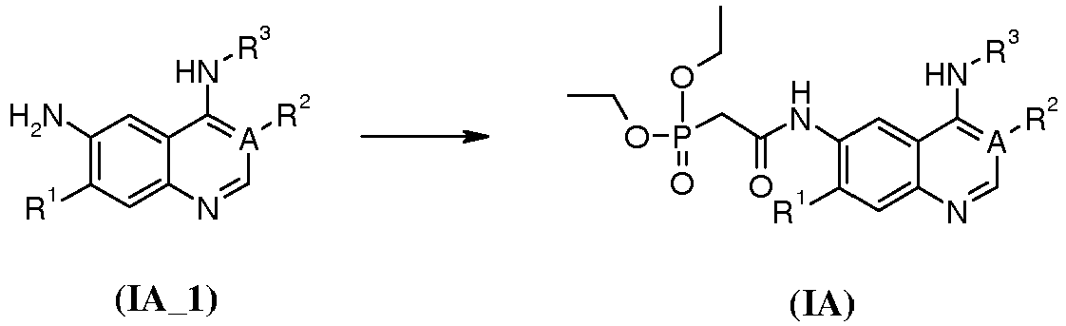
konvertavimą junginių, turinčių formulę (IA_1), gauti junginius, kurių formulė (IA); kur A, R¹, R² ir R³ yra apibrėžti kaip nurodyta 7 punkte.

9. Junginių, kurių formulė (I), pagal 1 punktą, paruošimo būdas, apimantis šiuos etapus:
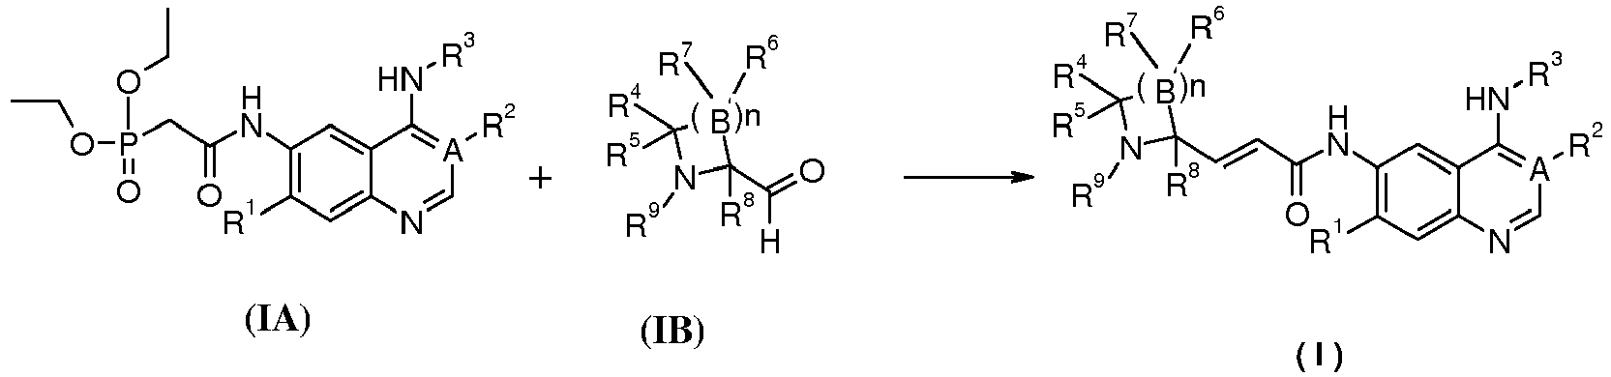
reagavimą junginių, kurių formulė (IA), su junginiais, kurių formulė (IB), gauti junginius, kurių formulė (I); kur A, B, n ir R¹ - R⁹ yra kaip apibrėžta 1 punkte.

10. Junginių, kurių formulė (II) pagal 2 punktą, paruošimo būdas, apimantis šiuos etapus:
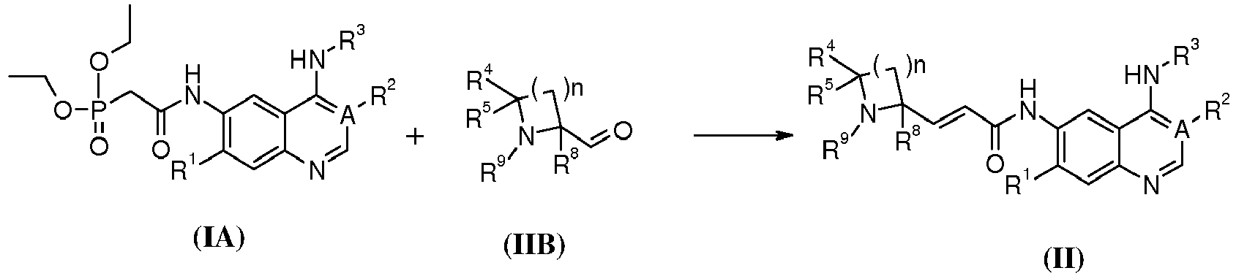
reagavimą junginių, kurių formulė (IA), su junginiais, kurių formulė (IIB), gauti junginius, kurių formulė (II); kur A, n, R¹-R⁵, R⁸ ir R⁹ yra apibrėžti kaip nurodyta 2 punkte.

11. Farmacinė kompozicija, apimanti terapiniu požiūriu veiksmingą kiekį junginių pagal bet kurį vieną iš 1-6 punktų arba tautomerų, racematų, enantiomerų, diastereomerų ir jų mišinių bei jų farmaciniu požiūriu priimtinų druskų ir farmaciniu požiūriu priimtinų nešiklių.

12. Farmacinės kompozicijos pagal 11 punktą paruošimo būdas, apimantis derinant junginius, kurių formulė (I), pagal 1 punktą arba tautomerus, racematus, enantiomerus, diastereomerus ir jų mišinius ir jų farmaciniu požiūriu priimtinas druskas su farmaciniu požiūriu priimtinais nešikliais arba skiedikliais.

13. Junginiai, kurių formulė (I), pagal bet kurį vieną iš 1-6 punktų, tautomerai, racematai, enantiomerai, diastereomerai ir jų mišiniai bei jų farmaciniu požiūriu priimtinos druskos arba farmacinė kompozicija pagal 11 punktą, skirti naudoti kaip vaistas ligų susijusių su proteinkinaze gydymui; kur minėtos proteinkinazės yra parinktos iš grupės, susidedančios iš EGFR receptoriaus tirozino kinazių arba HER-2 receptoriaus tirozino kinazių.

14. Junginių, kurių formulė (I), pagal bet kurį vieną iš 1-6 punktų arba tautomerų, racematų, enantiomerų, diastereomerų ir jų mišinių ir jų farmaciniu požiūriu priimtinų druskų panaudojimas arba farmacinės kompozicijos pagal 11 punktą panaudojimas EGFR receptorių tirozinkinazės inhibitorių arba HER-2 receptorių tirozinkinazės inhibitorių gamyboje.

15. Junginiai, kurių formulė (I), pagal bet kurį vieną iš 1-6 punktų arba tautomerai, racematai, enantiomerai, diastereomerai ir jų mišiniai bei jų farmaciniu požiūriu priimtinos druskos, skirti naudoti kaip vaistas vėžio gydymui

